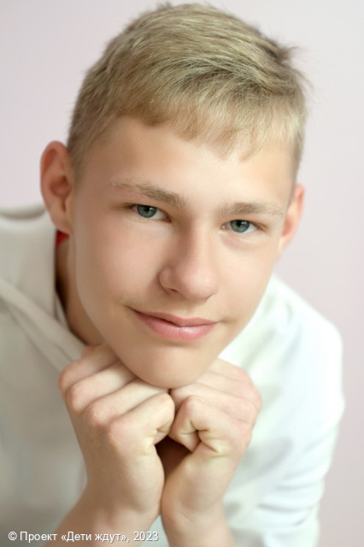

**Даниил**

**Возраст: 15**  
**Номер анкеты:** a9fge-tv3k  
**Мальчик**   
**Возможные формы устройства:** усыновление, опека (попечительство).   
**Братья/сестры:** нет.   
**Группа здоровья:** II  
**Регион:** [Ленинградская область](http://sirota-lo.ru/index.php?option=com_content&view=article&id=5&Itemid=112), опека: [Гатчина](http://sirota-lo.ru/index.php?option=com_content&view=article&id=84&Itemid=122).

Даниил - серьезный, ответственный и открытый. Он со всеми доброжелателен и приветлив, но близких друзей у него немного. С взрослыми Даня вежлив, охотно откликается на просьбы о помощи. У него есть лидерские черты, Даниил способен организовать других детей, они к нему тянутся и прислушиваются к его мнению. Дане важно, чтобы было так, как он решил, если что-то отклоняется от плана, то он может вспылить, отреагировать импульсивно, эмоционально. Даня взрывной, но отходчивый, его можно отвлечь, он умеет прислушаться к мнению других. Его деятельность нужно направлять, помогать найти ему правильные ориентиры. Даниил хорошо разбирается в компьютерах и телефонах. В свободное время увлекается компьютерными играми, любит заниматься спортом, играть в футбол. Даня следит за своим внешним видом, всегда опрятно выглядит.

Дане очень нужна семья!